

**数据中心技术课程实验报告**

院 系 计算机科学与技术学院

班 级 2106

学 号 M202173723

姓 名 李贽

2021年 12 月 31 日

基于MinIO的存储系统性能测试实验

1. 系统搭建

执行run-minio.cmd命令搭建了MinIO服务器，取得服务器地址。用设定的用户名和密码通过MinIO给出的服务器地址登录。在新创建的MinIO服务器中新建一个名为“loadgen”的Bucket，完成系统搭建和预备操作。

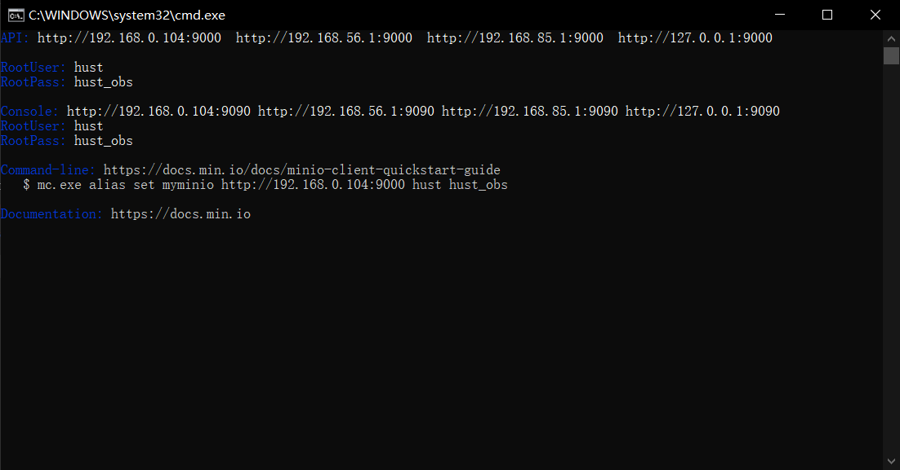

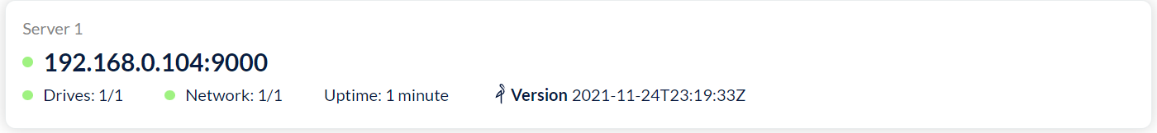

1. s3bench基准测试

执行run-s3bench.cmd命令开始s3bench基准测试。

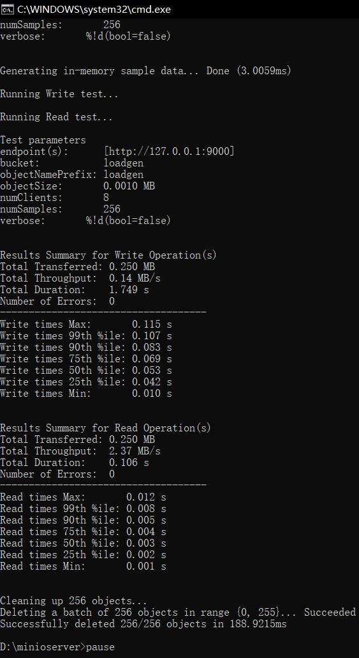

从执行结果不难看出，总的文件大小为0.25MB，共计256个。在写操作中：吞吐率为0.14MB/s，总耗时1.749秒。写操作最长耗时0.115秒，最短耗时0.010秒。99%的写操作在0.107秒内完成，90%的操作在0.083秒内完成。

对于读操作而言：吞吐率为2.37MB/s，总耗时0.106秒。写操作最长耗时0.012秒，最短耗时0.001秒。99%的写操作在0.008秒内完成，90%的操作在0.005秒内完成。

1. 尾延迟观测

对latency-collect和latency-plot的代码进行修改以适用于自己搭建的MinIO服务器，通过执行latency-collect获取尾延迟分布数据，接着执行latency-plot画出延迟分布图像和排队论模型预测。

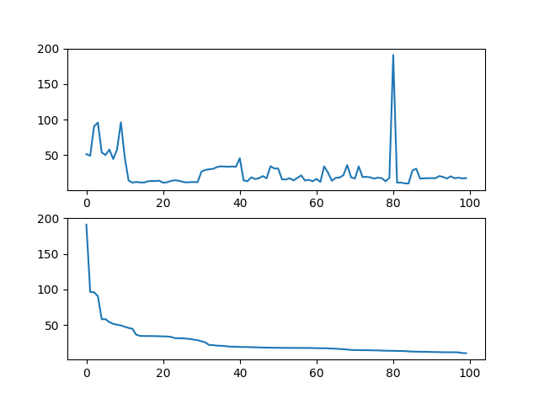

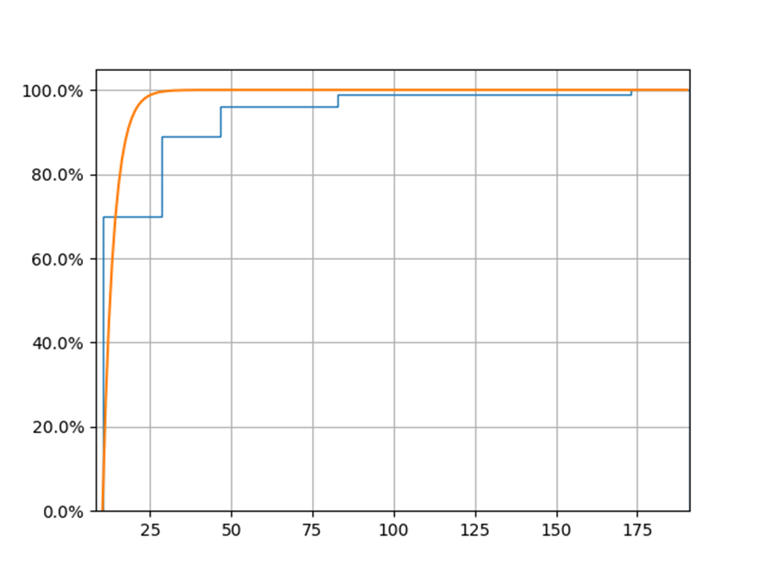

从第一张图中上面的图像可以看出，在整个实验过程中，一开始延迟偏大且波动剧烈，在基本稳定后突然出现了短时间延迟急剧升高的情况。第一张图中下面的图像将延迟分布进行整理，可以看出，更多时候延迟较低，延迟高的情况相对更少见。

第二张图是用排队论拟合实测数据得到的情况。可以看到，在60%的情况下，延迟在8毫秒以内。如果想覆盖80%的情况，则需要保证延迟在15秒以内。可以看到在本实验的环境中，延迟整体偏低，但尾延迟的现象仍然存在。